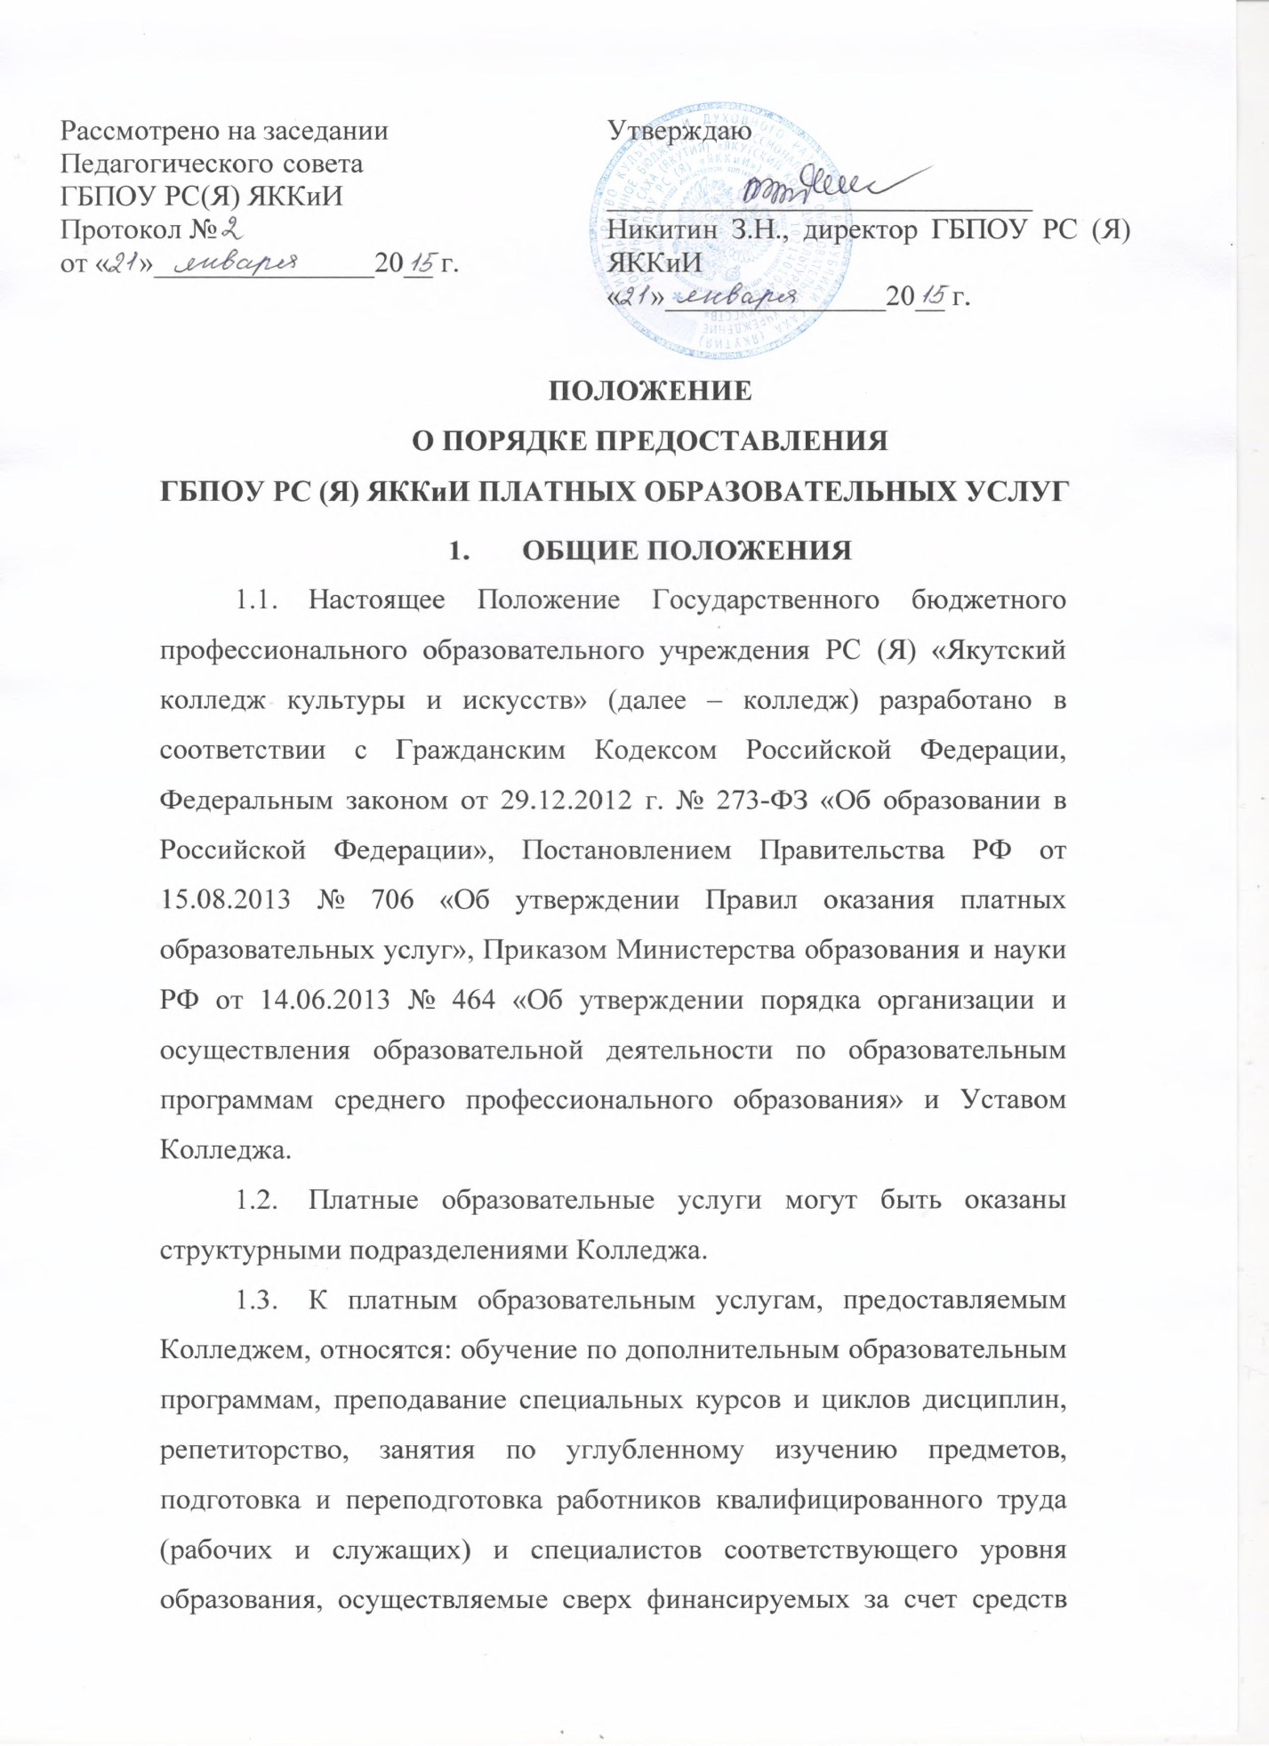

соответствующих бюджетов заданий (контрольных цифр) по приему обучающихся и другие услуги.
  - Платные образовательные услуги оказываются на одинаковых при оказании однородных услуг условиях.
В основе организации платной образовательной деятельности лежат принципы сохранения и развития профессиональной, творческой и материальной базы Колледжа, экономической целесообразности и эффективности, а также учета профессиональных и социальных факторов при определении принципов формирования контингента учащихся Колледжа и ценообразования.
- ОСНОВНЫЕ НАПРАВЛЕНИЯ ДЕЯТЕЛЬНОСТИ
Колледж в соответствии с Уставом и согласно имеющейся лицензии реализует следующие образовательные программы в области культуры и искусства и предоставляет следующие платные образовательные услуги:
  - Обучение по основным образовательным программам среднего профессионального образования в соответствии с федеральными государственными образовательными стандартами, действующей лицензией и аккредитацией сверх финансируемых за счет средств Министерства культуры и духовного развития Республики Саха (Якутия) заданий по приему обучающихся;
  - Обучение по программам дополнительного образования;
  - Обучение по программам дополнительного профессионального образования.
- КАТЕГОРИИ ОБУЧАЮЩИХСЯ
  - В соответствии с Устава Колледжа участники образовательного процесса подразделяются на следующие категории:
- студенты – лица, обучающиеся по программам среднего профессионального образования;
- слушатели – лица, обучающиеся по программам дополнительного профессионального образования, в том числе в структурных подразделениях повышения квалификации и переподготовки специалистов;
- учащиеся – лица, обучающиеся по программам дополнительного образования.
  - Органы, осуществляющие управление в сфере образования, и колледж совместно с органами социальной защиты населения и органами здравоохранения обеспечивают получение инвалидами общедоступного и бесплатного среднего профессионального образования на основании статьи 19 Федерального закона «О социальной защите инвалидов в Российской Федерации».
- РЕАЛИЗАЦИЯ ПРОГРАММ СРЕДНЕГО ПРОФЕССИОНАЛЬНОГО ОБРАЗОВАНИЯ
  - Зачисление студентов, обучающихся на платной основе, происходит на конкурсной основе по результатам вступительных испытаний, после заключения ими соответствующего договора и оформляется приказом директора.
Студент, обучавшийся на платной основе (далее – ОПО) и выполнивший все требования учебного плана, допускается к итоговой аттестации на общих основаниях. По результатам итоговой аттестации обучающимся выдается документ государственного образца об уровне образования и (или) квалификации.
  - Студентам Колледжа выдается студенческий билет и зачётная книжка.
  - Студенты ОПО имеют право:
- посещать все аудиторные занятия и проходить промежуточную и итоговую аттестации, предусмотренные условиями договора и учебным планом выбранной специальности;
- по согласованию с учебной частью и методическими комиссиями Колледжа реализовывать образовательные программы в ускоренные и сокращенные сроки, с применением частичного дистанционного обучения, сдавать отдельные дисциплины учебного плана в форме экстерната;
- пользоваться учебно-образовательной и социально-бытовой инфраструктурой Колледжа в соответствии с локальными актами Колледжа;
- инициировать пересмотр условий договора в части увеличения или уменьшения объема предоставляемых услуг;
- писать заявления, подлежащие обязательному рассмотрению администрацией Колледжа, о распределении их в класс или группу определенного преподавателя;
- писать мотивированные заявления о предоставлении им краткосрочного (сроком до года) академического отпуска по уважительным причинам с временной приостановкой платежей по договору;
- писать заявления, подлежащие обязательному рассмотрению администрацией Колледжа, о заключении договора социального найма жилого помещения в общежитии Колледжа (при наличии свободных мест);
- пользоваться библиотекой и фонотекой Колледжа на общих основаниях.
  - Студенты ОПО обязаны:
- соблюдать Устав и иные локальные акты Колледжа на общих основаниях;
- принимать участие в концертно-творческих и иных культурно-массовых мероприятиях Колледжа на общих основаниях;
- соблюдать условия договора об оказании образовательных услуг;
- своевременно оплачивать образовательные услуги в соответствии с условиями договора об оказании образовательных услуг.
  - Дополнительным основанием для отчисления студентов, обучающихся на платной основе является нарушение условий договора об оказании образовательных услуг.
- РЕАЛИЗАЦИЯ ПРОГРАММ ДОПОЛНИТЕЛЬНОГО ПРОФЕССИОНАЛЬНОГО ОБРАЗОВАНИЯ
  - Содержание дополнительной профессиональной программы определяется образовательной программой, разработанной и утвержденной Колледжем с учетом потребностей лица, организации, по инициативе которых осуществляется дополнительное профессиональное образование.
  - На базе Колледжа реализуются следующие программы дополнительного профессионального образования:
    - Для студентов и слушателей Колледжа:
- обучение по основным и дополнительным образовательным программам, обучение по программам специальной профессиональной подготовки;
- преподавание специальных курсов и циклов дисциплин, занятия с обучающимися углубленным изучением предметов, подготовка к поступлению в учебное заведение;
- иные программы, не предусмотренные федеральными государственными образовательными стандартами.
5.1.2. Для слушателей курсов повышения квалификации:
- программа повышения квалификации;
- профессиональная переподготовка;
- семинары, тренинги, мастер-классы и т.п.
  - Слушатели и студенты, успешно освоившие соответствующую программу дополнительного профессионального образования, проходят итоговую аттестацию и получают соответствующий документ об образовании и (или) квалификации с указанием дисциплин, их объема в часах и итоговых результатов.
  - Зачисление лиц в слушатели Колледжа для получения дополнительного профессионального образования осуществляется после заключения соответствующего договора и на основании приказа директора.
  - Правовое положение слушателей в отношении получения образовательных услуг соответствует статусу студента Колледжа соответствующей формы обучения.
- РЕАЛИЗАЦИЯ ИНЫХ ОБРАЗОВАТЕЛЬНЫХ И КОНСУЛЬТАЦИОННЫХ УСЛУГ
  - В соответствии с Уставом в Колледже осуществляются следующие не подлежащие лицензированию услуги:
- информационно-методическое обеспечение системы художественного образования (консультирование преподавателей в области образования, редактирование и рецензирование образовательных программ, методических работ);
- реализация учебно-методической литературы, выпуск аудио- и видеопрограмм,
- оказание экспертных, информационно-консультационных, методических услуг.
- ОРГАНИЗАЦИОННАЯ СТРУКТУРА
  - Функции управления платными образовательными услугами осуществляет директор, делегирующий экономические вопросы организации платных услуг заместителю главного бухгалтера по экономическим вопросам, организационно-методические вопросы – руководителям соответствующих структурных подразделений Колледжа.
  - К компетенции экономиста Колледжа относится:
    - формирование необходимой договорно-правовой базы;
    - вопросы стоимости, ценообразования и порядка расчетов с заказчиками;
    - внесение предложений по изменению стоимости предоставляемых услуг.
  - Экономист несет ответственность за:
    - соблюдение действующего законодательства РФ, Устава Колледжа, настоящего Положения, условий договоров, локальных актов Колледжа;
    - соблюдение финансовой дисциплины;
    - получение планируемого финансового результата;
    - координацию деятельности экономической службы с иными структурными подразделениями Колледжа.
  - Экономист согласовывает свою деятельность с иными руководителями (заместителями директора Колледжа, главным бухгалтером и иными руководителями структурных подразделений Колледжа) в части, относящейся к предметам общего ведения.
  - В целях обеспечения эффективного управления в Колледже функционируют структурные подразделения, в ведении которых находится реализация:
- основных и дополнительных профессиональных программ,
- программ дополнительного образования,
- программ курсов повышения квалификации.
  - Структурные подразделения, в ведении которых находится реализация платных образовательных услуг, несут ответственность за:
    - подбор и расстановку педагогических кадров;
    - ведение всей необходимой организационной и учебно-методической документации;
    - разработку и согласование всех форм индивидуальной организационной и учебной документации, регламентирующей содержание, график и формы обучения;
    - эффективное использование кадров.
- ОСНОВЫ ЦЕНООБРАЗОВАНИЯ И ПОРЯДКА РАСЧЕТОВ
  - Для целей обеспечения одинаковых при оказании однородных услуг условий расчетная стоимость предоставляемых образовательных услуг формируется на общих принципах и исходя из следующих показателей:
- объем образовательной программы в часах, подлежащих оплате;
- ставка оплаты педагогического /концертмейстерского часа (в том числе, с учетом надбавок и доплат), определяемая условиями трудовых договоров (дополнительных соглашений) с педагогическими работниками;
- дополнительная заработная плата – от 30% до 50% стоимости оплаты труда педагогического персонала в соответствии с решением Совета колледжа и приказом директора колледжа;
- резерв отпускных соответственно фонду оплаты труда – согласно действующему законодательству РФ;
- страховые взносы – согласно действующему законодательству РФ;
- прочие расходы колледжа (коммунальные услуги, услуги по содержанию имущества, прочие услуги и т.д.) – в соответствии с решениями Совета Колледжа приказами директора, но не менее 30% общей стоимости услуг.
  - Основанием для определения стоимости образовательных услуг для обучающихся всех категорий являются расчеты стоимости учебных планов, произведенные исходя из количества учебных часов и стоимости часа образовательных услуг.
  - Стоимость образовательных услуг, предоставляемых студентам Колледжа в соответствии с учебным планом, распределяется в равных частях на весь период обучения помесячно, при этом учебный год считается равным десяти месяцам и длится с сентября по июнь включительно. Наличие зимних каникул и / или праздников не влияет на размер оплаты в данном календарном периоде.
  - Стоимость образовательных услуг, предоставляемых слушателям и учащимся Колледжа в соответствии с учебным планом может при необходимости корректироваться ежемесячно на основании приказа директора колледжа.
  - Для студентов Колледжа, слушателей, обучающихся по основным профессиональным образовательным программам и обучающихся по программам дополнительной профессиональной подготовки, устанавливаются следующие нормативные сроки платежей:
- оплата за первый семестр учебного года – до 10 сентября;
- оплата за второй семестр учебного года – до 10 февраля.
Датой оплаты считается дата зачисления средств на счет Колледжа или поступления в кассу Колледжа.
  - Если в силу уважительных и независящих от сторон обстоятельств услуги в данном календарном периоде не были выполнены полностью или частично, Колледж производит соответствующий перерасчет на основании письменного заявления обучающегося.
- ОПЛАТА ТРУДА ПЕДАГОГИЧЕСКИХ РАБОТНИКОВ
  - Педагогические работники осуществляют свою трудовую деятельность на условиях трудового договора, а именно:
- на условиях внутреннего совместительства (для основных работников Колледжа),
- на условиях внешнего совместительства,
- на условиях срочного трудового договора, заключаемого на срок обучения студентов, слушателей или учащихся в классе или группе данного педагогического работника, но не более 10 месяцев.
  - Оплата учебной нагрузки педагогических работников, реализующих основные и дополнительные программы среднего профессионального образования, происходит на основании тарификации, утверждаемой на учебный год в соответствии с Положением об оплате труда Колледжа.
  - Оплата учебной нагрузки преподавателей и концертмейстеров в части, относящейся к реализации программ дополнительного образования, а также – дополнительного профессионального образования, происходит на основании сведений о фактической отработке часов, утверждаемой приказом директора ежемесячно.
  - Колледж в соответствии с действующим законодательством РФ производит все налоговые начисления и выплаты со всех видов заработной платы.

